Лабораторная работа №2

Математическое моделирование

Николаев Дмитрий Иванович

Содержание

# 1 Цель работы

Научиться работать с Julia, его пакетами Plots для построения графиков и DifferentialEquations для решения дифференциальных уравнений. Решить задачу о погоне, построить графики траектории движения. Проверить возможность реализации этой задачи на языке OpenModelica.

# 2 Задание

Вариант 29.

На море в тумане катер береговой охраны преследует лодку браконьеров. Через определенный промежуток времени туман рассеивается, и лодка обнаруживается на расстоянии 11,8 (k = 11.8) км от катера. Затем лодка снова скрывается в тумане и уходит прямолинейно в неизвестном направлении. Известно, что скорость катера в 4,2 раза больше скорости браконьерской лодки.

1. Запишите уравнение, описывающее движение катера, с начальными условиями для двух случаев (в зависимости от расположения катера относительно лодки в начальный момент времени).
2. Постройте траекторию движения катера и лодки для двух случаев.
3. Найдите точку пересечения траектории катера и лодки.

# 3 Теоретическое введение

Julia — высокоуровневый высокопроизводительный свободный язык программирования с динамической типизацией, созданный для математических вычислений. Эффективен также и для написания программ общего назначения. Синтаксис языка схож с синтаксисом других математических языков (например, MATLAB и Octave), однако имеет некоторые существенные отличия. OpenModelica — свободное открытое программное обеспечение для моделирования, симуляции, оптимизации и анализа сложных динамических систем. Основано на языке Modelica.

# 4 Выполнение лабораторной работы

## 4.1 Постановка задачи

1. Пусть место нахождения лодки браконьеров в момент обнаружения: $t_{0}=0,x_{л0}=0$. Пусть место нахождения катера береговой охраны относительно лодки браконьеров в момент обнаружения лодки: $x_{к0}=0$.
2. Введем полярные координаты. Будем считать, что полюс - это точка обнаружения лодки браконьеров $x_{л0}$ ($0=x_{л0}=0$) , а полярная ось r проходит через точку нахождения катера береговой охраны.
3. Траектория катера должна быть такой, чтобы и катер, и лодка все время были на одном расстоянии от полюса, только в этом случае траектория катера пересечется с траекторией лодки. Поэтому для начала катер береговой охраны должен двигаться некоторое время прямолинейно, пока не окажется на том же расстоянии от полюса, что и лодка браконьеров. После этого катер береговой охраны должен двигаться вокруг полюса удаляясь от него с той же скоростью, что и лодка браконьеров.
4. Чтобы найти расстояние X (расстояние, после которого катер начнет двигаться вокруг полюса), необходимо составить простое уравнение. Пусть через время t катер и лодка окажутся на одном расстоянии x от полюса. За это время лодка пройдет x, а катер — k-x (или k+x в зависимости от начального положения катера относительно полюса). Время, за которое они пройдут это расстояние, вычисляется как $\frac{x}{v}$ или $\frac{k−x}{4.2v}$ (во втором случае $\frac{k+x}{4.2v}$). Так как время одно и то же, то эти величины одинаковы. Тогда неизвестное расстояние x можно найти из следующего уравнения: $\frac{x}{v}=\frac{k−x}{4.2v}$ в первом случае (рис. [??]) и $\frac{x}{v}=\frac{k+x}{4.2v}$ во втором (рис. [??]). Отсюда мы найдем два значения $x_{1}=\frac{k}{5.2}$ и $x_{2}=\frac{k}{3.2}$ (k = 11.8), задачу будем решать для двух случаев.
5. После того, как катер береговой охраны окажется на одном расстоянии от полюса, что и лодка, он должен сменить прямолинейную траекторию и начать двигаться вокруг полюса, удаляясь от него со скоростью лодки v. Для этого скорость катера раскладываем на две составляющие: $v_{r}$— радиальная скорость и $v_{τ}$— тангенциальная скорость. Радиальная скорость - это скорость, с которой катер удаляется от полюса, $v_{r}=\frac{dr}{dt}$. Нам нужно, чтобы эта скорость была равна скорости лодки, поэтому полагаем $\frac{dr}{dt}=v$. Тангенциальная скорость – это линейная скорость вращения катера относительно полюса. Она равна произведению угловой скорости $\frac{∂θ}{∂t}$ на радиус r, $v_{τ}=r\frac{∂θ}{∂t}$, $v_{τ}=\sqrt{17.64v^{2}−v^{2}}=\sqrt{16.64}v$ (учитывая, что радиальная скорость равна v). Тогда получаем $r\frac{∂θ}{∂t}=\sqrt{16.64}v$.
6. Решение исходной задачи сводится к решению системы из двух дифференциальных уравнений. Далее, исключая из полученной системы производную по t, переходим к одному уравнению:

$$\frac{∂r}{∂θ}=\frac{r}{\sqrt{16.64}}.$$

* При этом, начальные условия остаются прежними. Решив это уравнение, мы получаем траекторию движения катера в полярных координатах.

## 4.2 Реализация на Julia

Код на Julia:

using Plots  
using DifferentialEquations  
  
const theta01 = 0  
const theta02 = -pi  
const r01 = 11.8/5.2  
const r02 = 11.8/3.2  
const T1 = (theta01, 2pi)  
const T2 = (theta02, pi)  
const phi = pi/4  
  
function F(u, p, t)  
 return u/\sqrt(16.64)  
end  
  
prob1 = ODEProblem(F, r01, T1)  
prob2 = ODEProblem(F, r02, T2)  
  
sol1 = solve(  
 prob1,  
 abstol=1e-16,  
 reltol=1e-16)  
sol2 = solve(  
 prob2,  
 abstol=1e-16,  
 reltol=1e-16)  
  
plt1 = plot(  
 proj = :polar,  
 aspect_ratio=:equal,  
 dpi=300,  
 legend=true)  
  
plot!(  
 plt1,  
 sol1.t,  
 sol1.u,  
 xlabel="theta",  
 ylabel="r(theta)",  
 label="Траектория катера",  
 color=:red,  
 title="Катер с бандитами")  
plot!(  
 plt1,   
 fill(phi,11),   
 collect(0:10),   
 label="Траектория движения лодки",   
 color=:blue)   
   
plt2 = plot(  
 proj = :polar,  
 aspect_ratio=:equal,  
 dpi=300,  
 legend=true)  
plot!(  
 plt2,  
 sol2.t,  
 sol2.u,  
 xlabel="theta",  
 ylabel="r(theta)",  
 label="Траектория катера",  
 color=:red,  
 title="Катер с бандитами")  
plot!(  
 plt2,   
 fill(phi,11),   
 collect(0:10),   
 label="Траектория движения лодки",   
 color=:blue)  
  
savefig(plt1, "image/lab02_1.png")  
savefig(plt2, "image/lab02_2.png")

## 4.3 Полученные графики

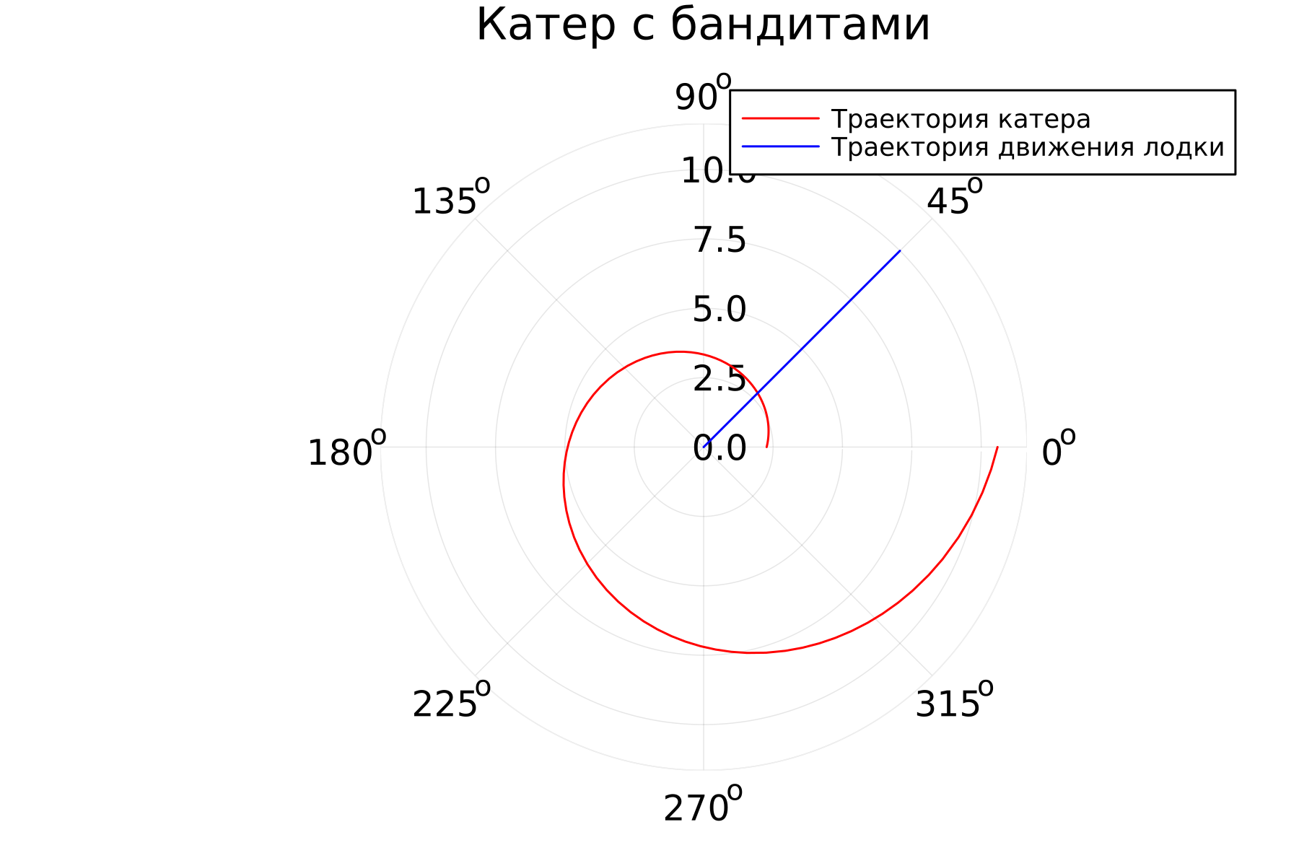

Первый случай

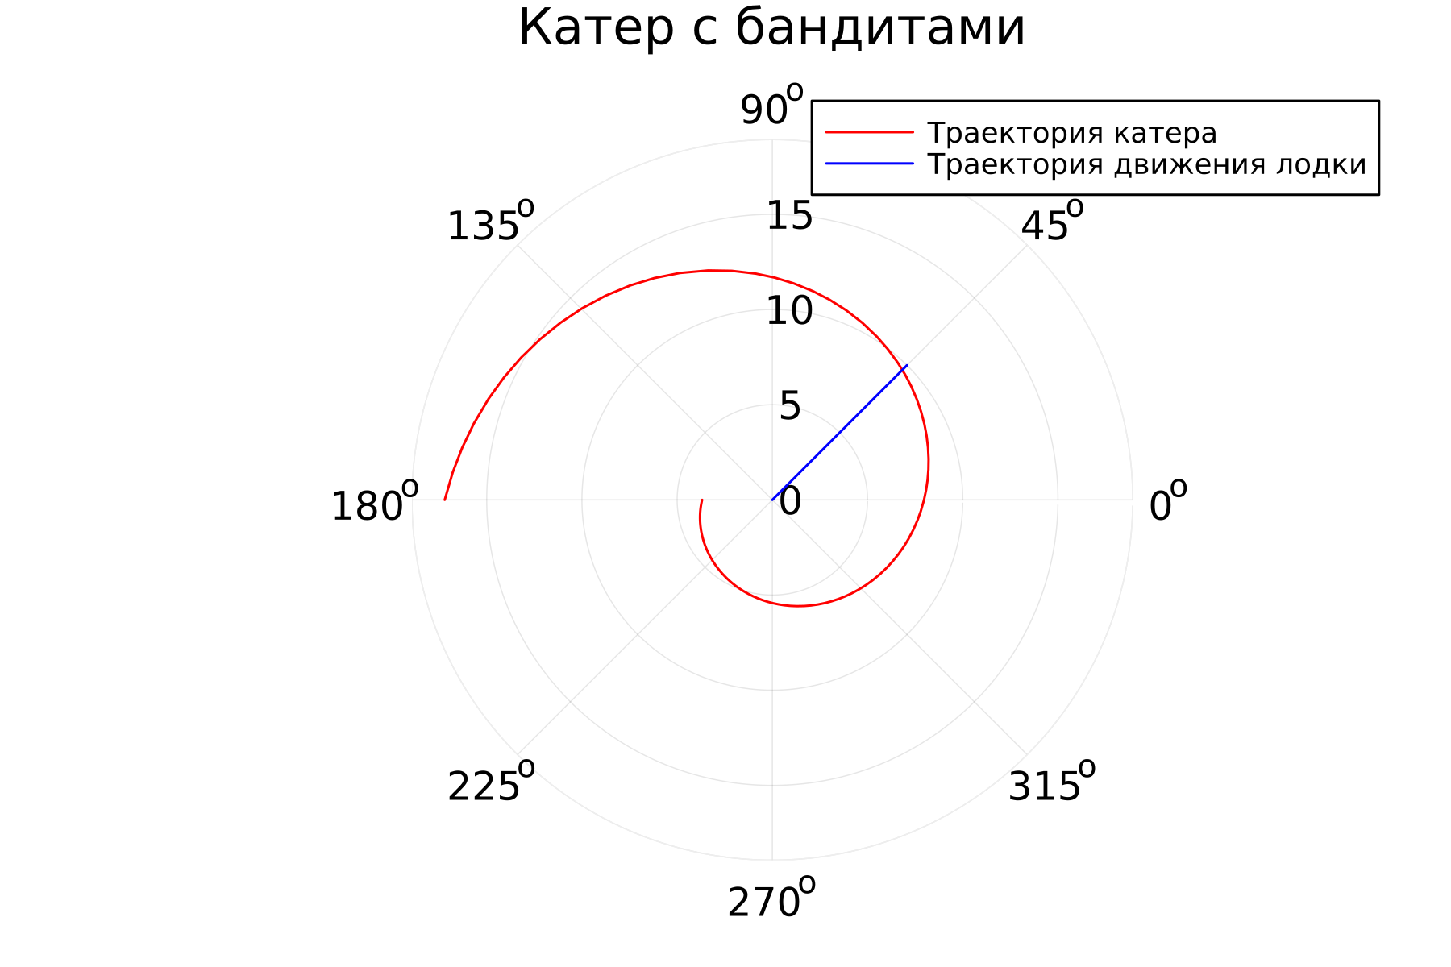

Второй случай

# 5 Выводы

В ходе выполнения лабораторной работы я освоил основы Julia и двух библиотек - Plots и DifferentialEquations, научился решать задачу о погоне и строить графики, записал уравнение, описывающее движение катера в погоне за лодкой, с начальными условиями для двух случаев (в зависимости от расположения катера относительно лодки в начальный момент времени), построил траекторию движения катера и лодки для двух случаев, нашёл точку пересечения траектории катера и лодки графически. На OpenModelica данная задача решается с куда большими трудностями из-за наличия производных только по времени и сложности построения графика для системы дифференциальных уравнений.

# Список литературы

[1]

1. Кулябов Д.С. Лабораторная работа №2. Москва, Россия: Российский Университет Дружбы Народов.